营运部发（ 150）号 签发人：

关于“自然之宝”左旋肉碱促销方案

随着夏季的来临。“减肥塑身”产品一直是夏季的热销品种，为更好的推动左旋肉碱的销售，并配合桐君阁发（2014）175号文件的执行，特制订以下促销活动方案：
一：活动时间
8月2日-8月31日
二：活动门店：
太极大药房所有直营门店
三：活动产品：
ID：111523 左旋肉碱营养片
四、活动内容：
1、左旋肉碱营养片买一盒赠一盒（原包装）
2、活动期间每半个月营运部根据门店赠品帐销售数量提供给厂家，厂家一周内给门店补货 。
五：门店实际操作：
1：门店销售时销售一盒只输入一盒，电脑自动弹出赠品帐一盒。门店实际给顾客两盒（都是卖品）
2：门店若出现账上有货，实际卖品没货且电脑未生成要货计划的情况，请门店自行手工请货。
3：每个门店需书写买赠pop至少一张，必须按照以下格式来书写，由督导进行检查。
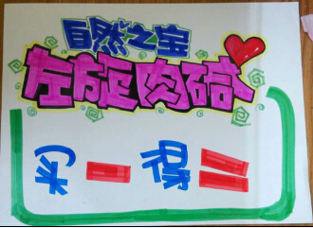
请各门店抓住夏季销售旺季，做好减肥产品销售工作

营运部
2014.8.1

